پروژه آمار و احتمال مهندسی

دکتر کلکین نما

علیرضا فلکیان _ 40013983 | محمد صادق منتظری _40017173

**شرح پروژه**

در این پروژه از مجموعه داده های قیمت گذاری تلفن ها و تبلت های دست دوم استفاده شده که از [لینک](https://www.kaggle.com/datasets/ahsan81/used-handheld-device-data) می تونید ببینید

بازار دستگاه های دست دوم و بازسازی شده به طور قابل توجهی در دهه گذشته رشد کرده است زیرا جایگزین های مقرون به صرفه ای را هم برای مصرف کنندگان و هم برای مشاغلی که به دنبال صرفه جویی در هزینه هنگام خرید هستند، ارائه می دهد. به حداکثر رساندن طول عمر دستگاه ها از طریق تجارت دست دوم نیز اثرات زیست محیطی آنها را کاهش می دهد و به بازیافت و کاهش ضایعات کمک می کند. در اینجا یک مجموعه داده نمونه از داده‌های قیمت‌گذاری دستگاه‌های بازسازی‌شده/استفاده شده است.

* device_brand: نام برند سازنده
* os: سیستم عاملی که دستگاه روی آن اجرا می شود
* screen_size: اندازه صفحه نمایش بر حسب سانتی متر
* 4g: آیا فور جی در دسترس است یا نه
* 5g: آیا فایو جی در دسترس است یا نه
* front_camera_mp: وضوح دوربین عقب بر حسب مگاپیکسل
* back_camera_mp: وضوح دوربین جلو بر حسب مگاپیکسل
* interior_memory: مقدار حافظه داخلی به گیگابایت
* ram : مقدار رم بر حسب گیگابایت
* Battery : ظرفیت انرژی باتری دستگاه بر حسب میلی آمپر ساعت
* Weight : وزن دستگاه بر حسب گرم
* release_year: سالی که مدل دستگاه عرضه شد
* days_used: تعداد روزهایی که دستگاه استفاده شده/بازسازی شده استفاده شده است
* normalized_new_price: قیمت عادی یک دستگاه جدید از همان مدل
* normalized_used_price: قیمت عادی دستگاه استفاده شده/بازسازی شده

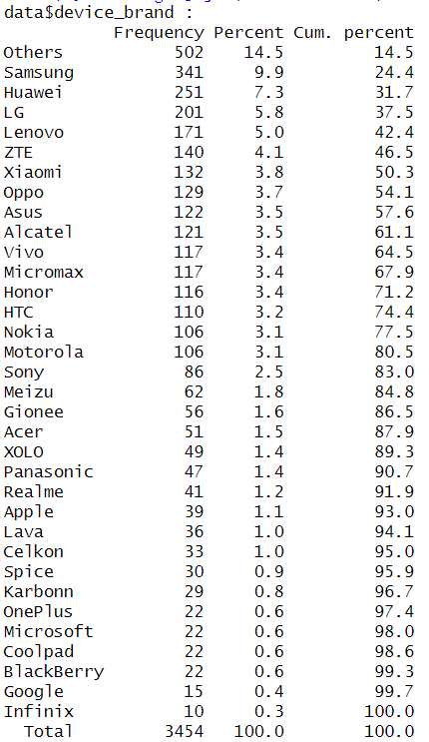بخش اول آمار توصیفی :

نمودار برنده ها

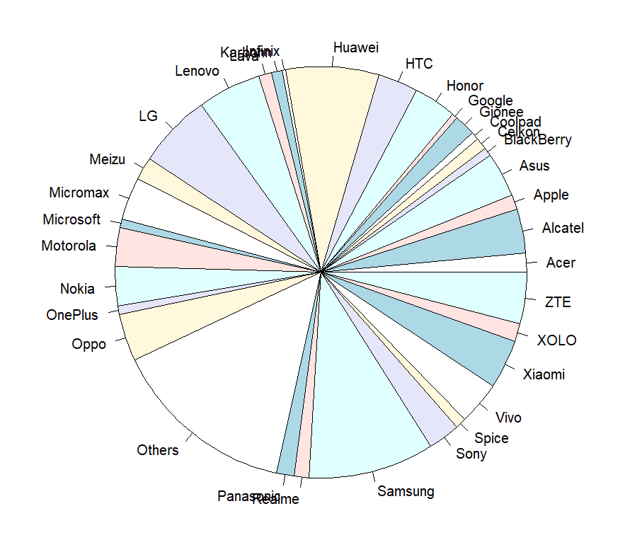

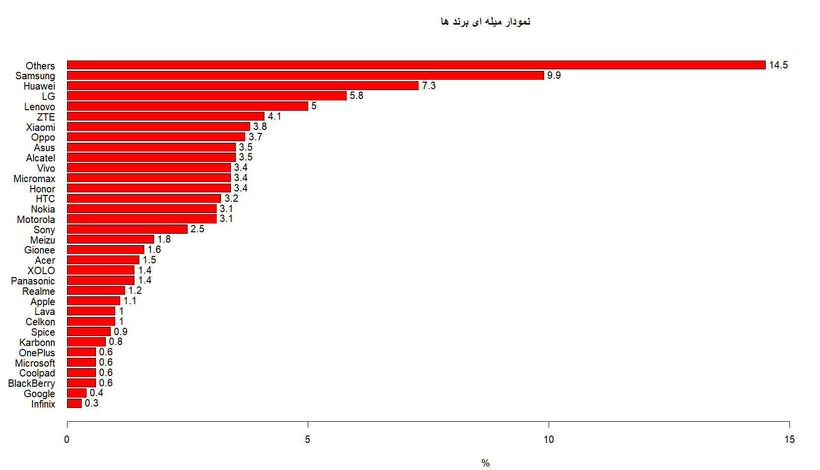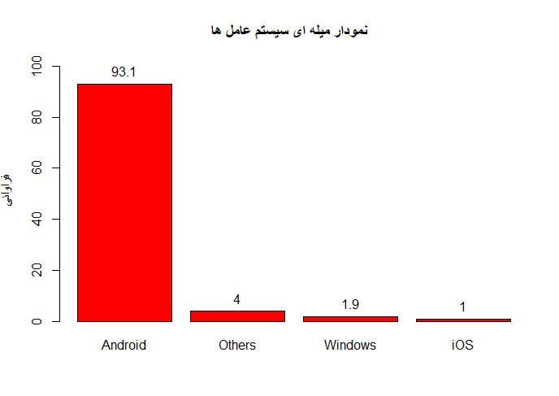

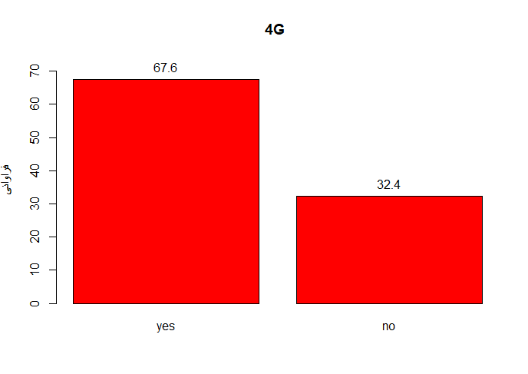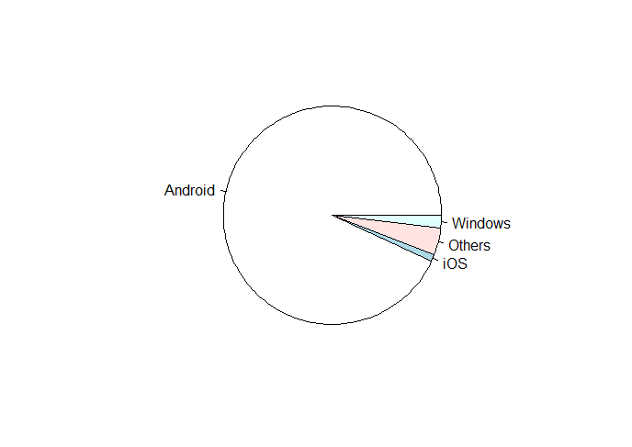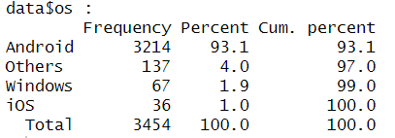

نمودار های دسترسی به فورجی

نمودار دایره ای

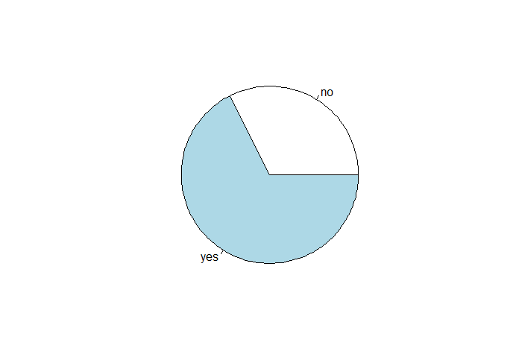

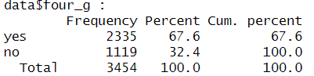

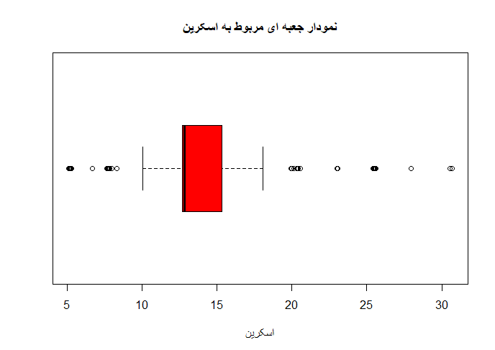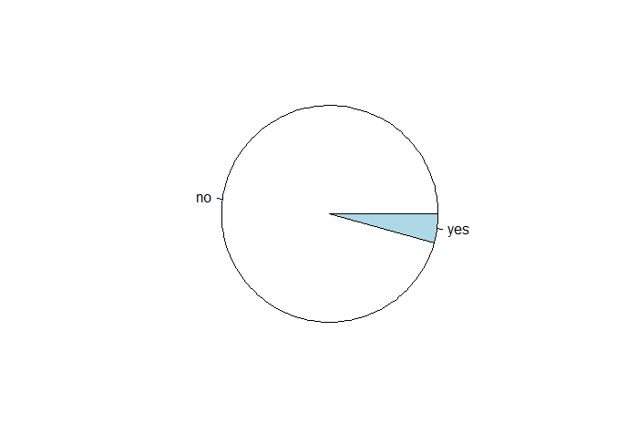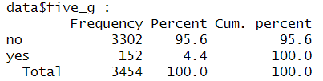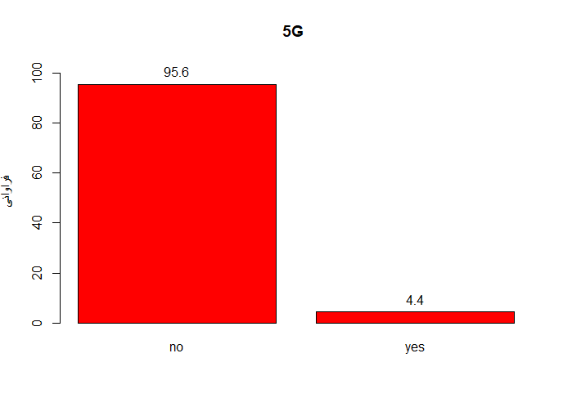

نمودار دایره ای

نمودار های دسترسی به فایو جی

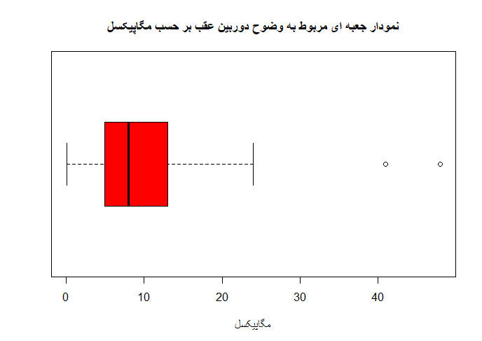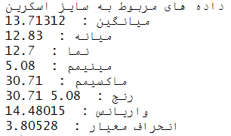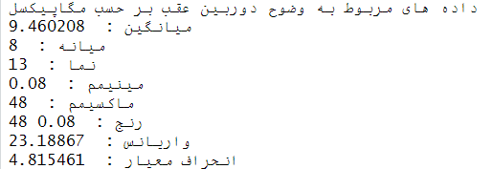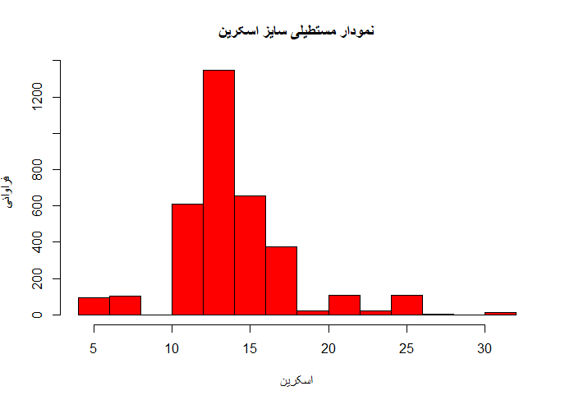

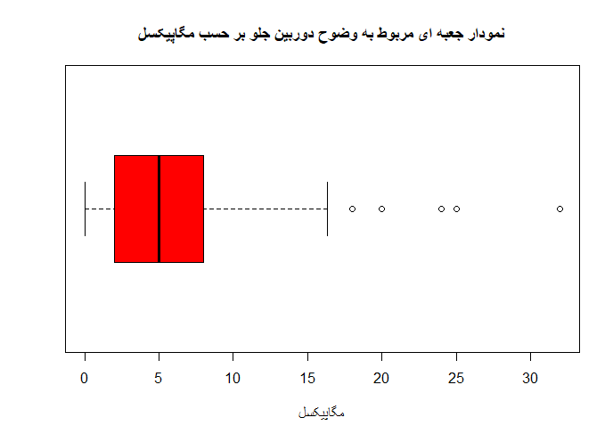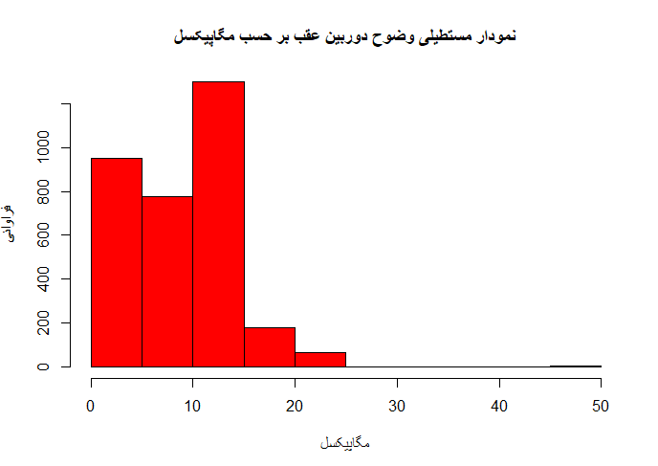

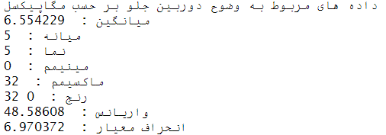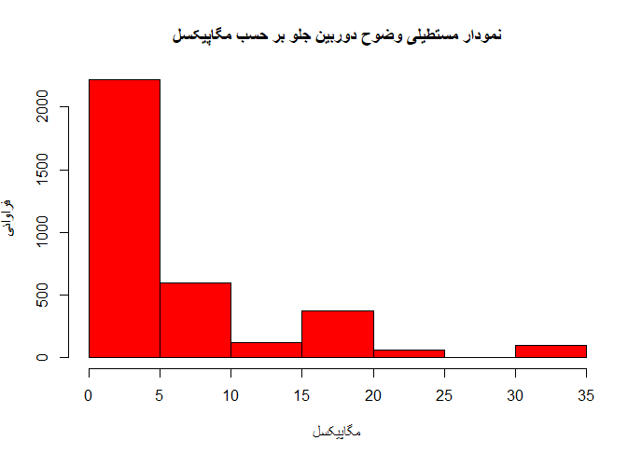

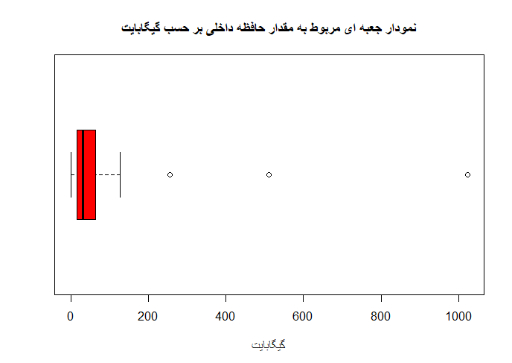

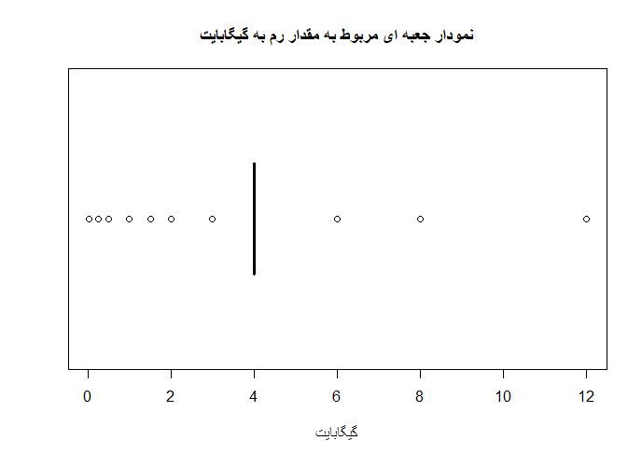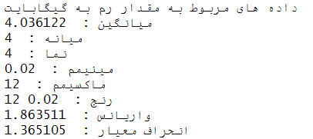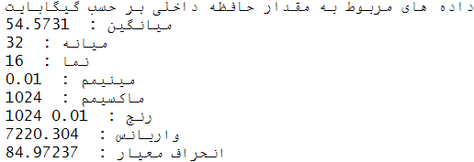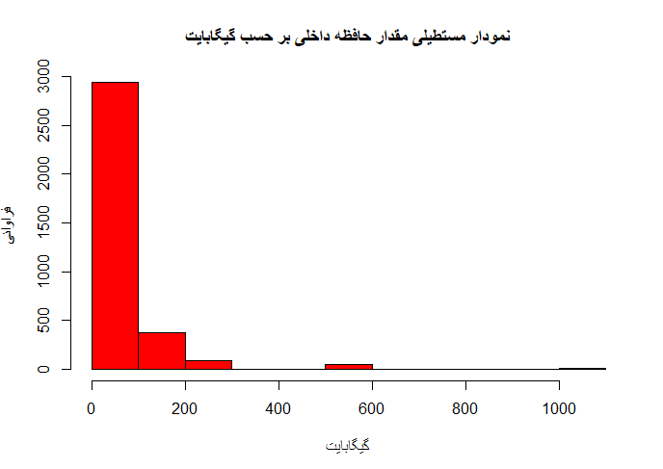

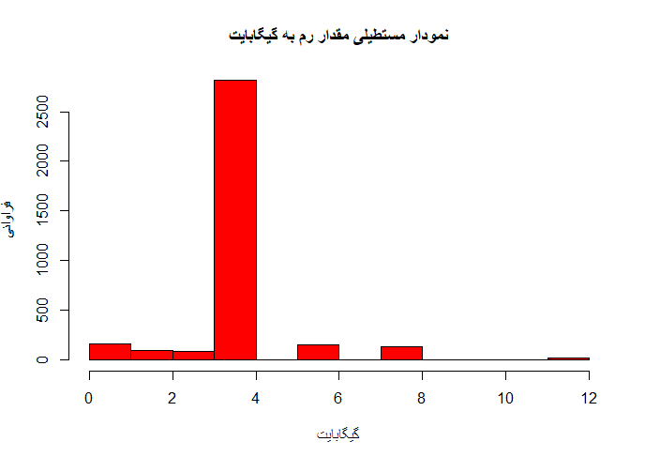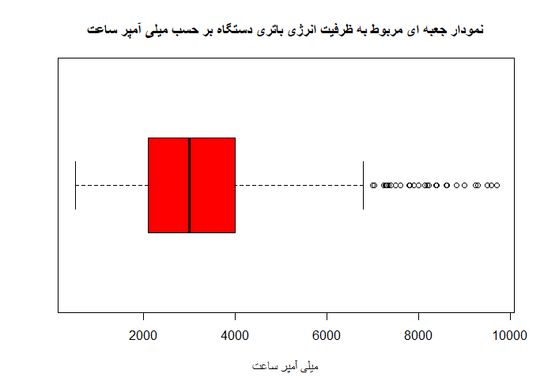

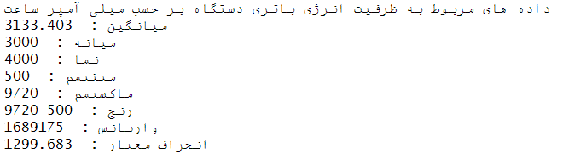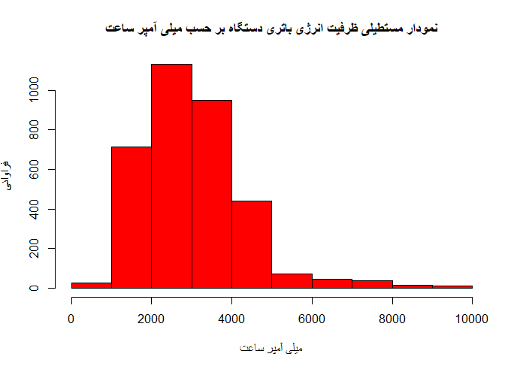

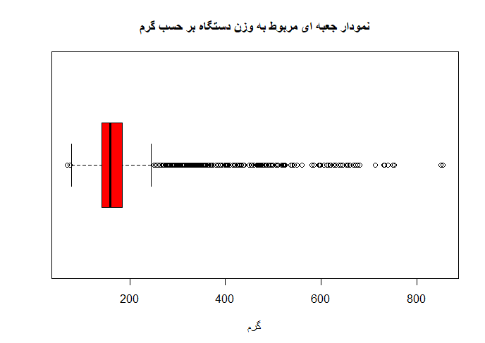

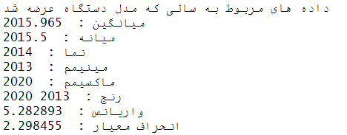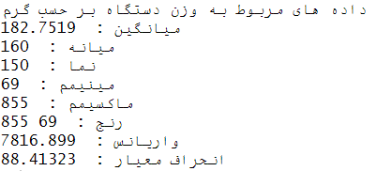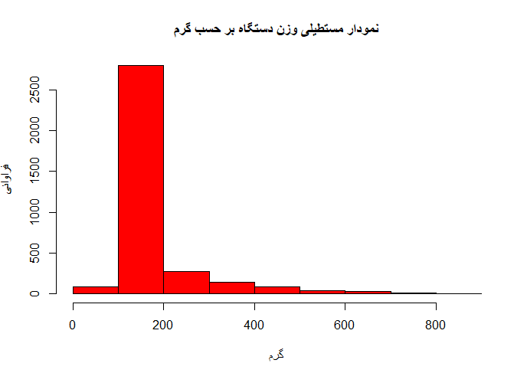

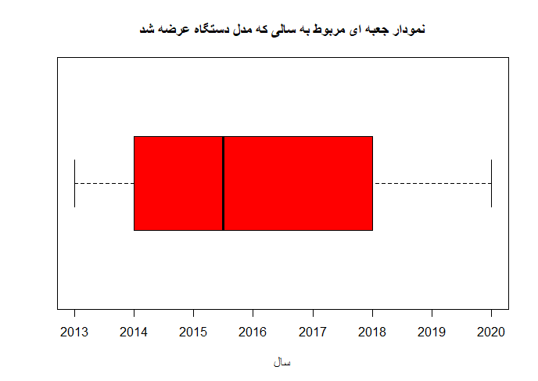

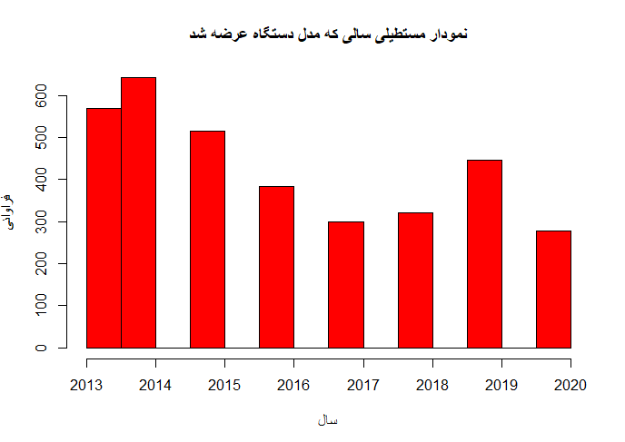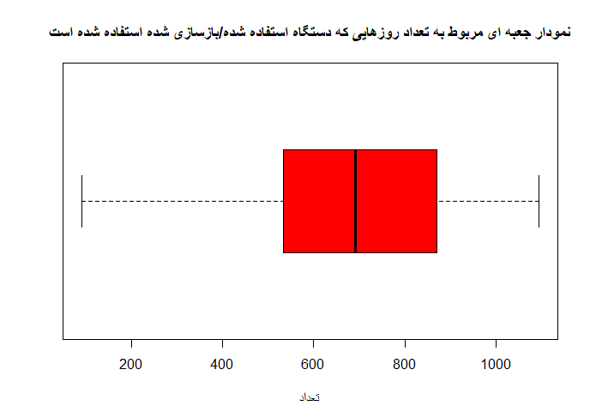

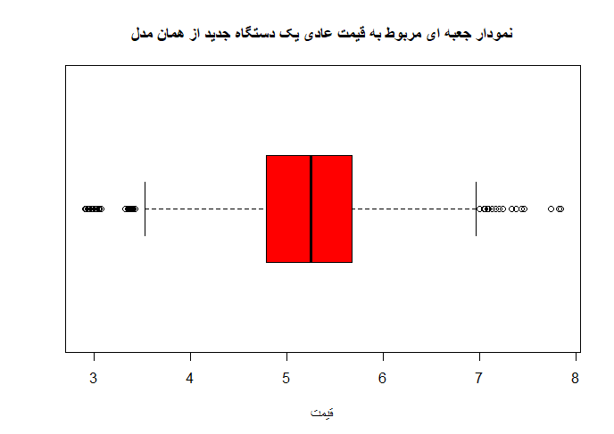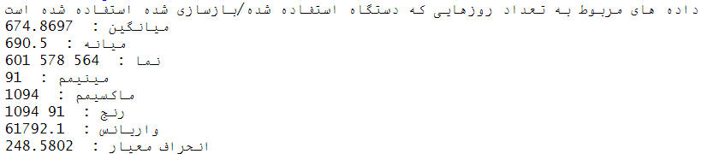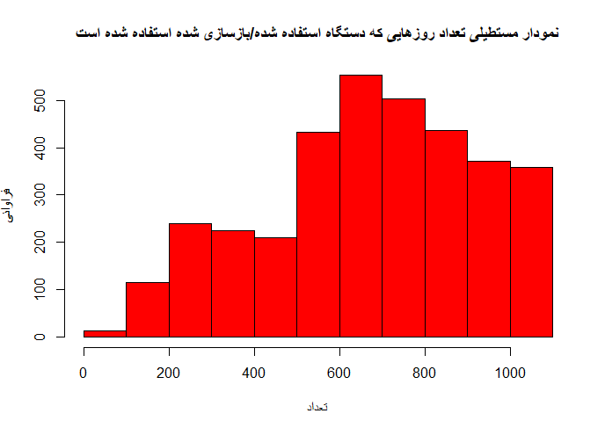

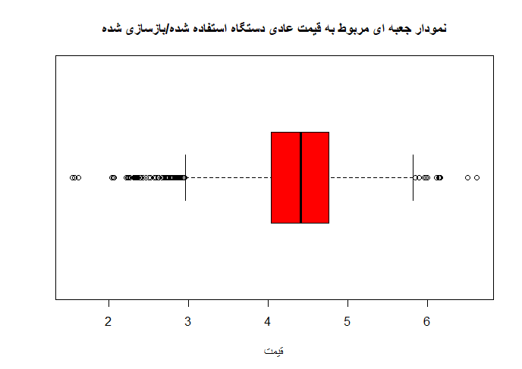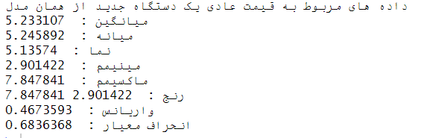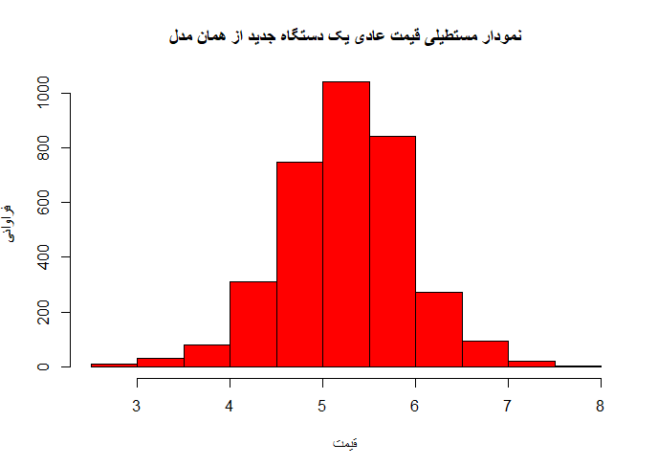

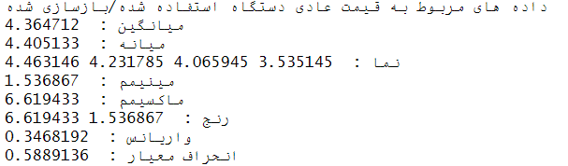

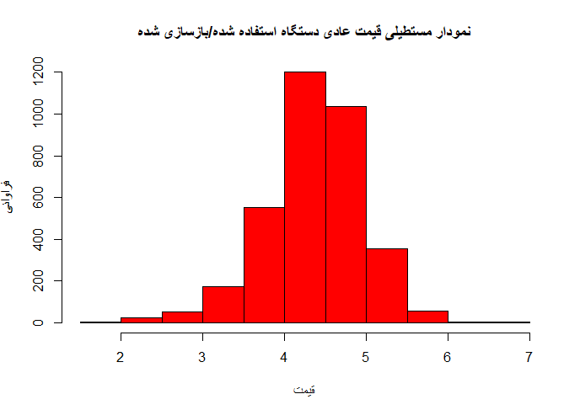



کواریانس و ضریب همبستگی بین سایز اسکرین و ظرفیت باتری :

بخش دوم:

**محاسبه فاصله اطمینان 95 درصدی برای میانگین ظرفیت باتری با استفاده از توزیع نرمال:**

بازه 95 درصدی محاسبه شده(3090.059,3176.746) 

میانگین جمعیت: 3133.403

انحراف معیار: 1299.683

تعداد اعضای جامعه: 3454

**محاسبه فاصله اطمینان 95 درصدی برای میانگین ظرفیت باتری با استفاده از توزیع :T**

بازه 95 درصدی محاسبه شده(3090.044,3176.761) 

میانگین جمعیت: 3133.403

انحراف استاندارد نمونه تصادفی: 1299.683

تعداد اعضای جامعه: 3454

**محاسبه فاصله اطمینان 95 درصدی برای واریانس ظرفیت باتری با استفاده از توزیع مربع کای :**

بازه 95 درصدی محاسبه شده(1612245,1771774) 

واریانس جامعه: 1689175

**انجام آزمون آماری در سطح معنی دار 0.05 :**

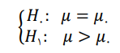

خروجی به روش دستی:

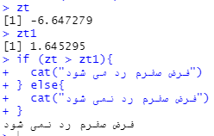

خروجی با استفاده از تابع t.test():

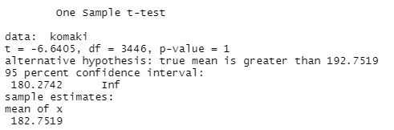

در این تست فرض صفرم رد می شود.